在Colab上運行GitHub代碼

1、首先在Colab新建notebooks，同時修改GPU，接下步驟是打開欲存放代碼文件之目錄：

**!pwd**



表示目前工作目錄在content目錄下

**cd sample_data/**



切換程式進入sample_data 目錄下

**!ls**

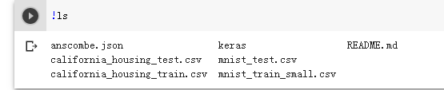

查閱目錄下內容

2、複製GitHub上的代碼到Colab上

首先要複製在GitHub上之網址

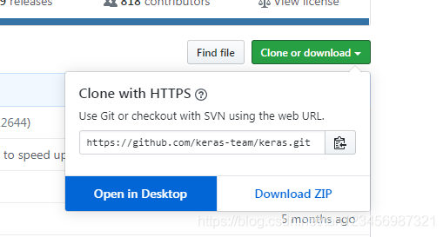

使用如下指令將GitHub上的代碼完全下載到你目前工作目錄下

**!git clone https://github.com/keras-team/keras.git**



接著進入到此下載程式目錄中

**！pwd**

**cd /content/keras**

**!ls**

如果目錄中含有壓縮檔可用如下代碼進行解壓縮

**from zipfile import ZipFile**

**file_name="data.zip"**

**#opening the zip file in read me mode**

**with ZipFile (file_name,'r')as zip:**

**print('Extarcting of the file noow...')**

**zip.extarctall()**

**print('Done')**

再用如下指令去除不必要文件

**!rm -rf setup.py**

————————————————

如何在Google Colab運行GitHub中的ipynb檔

1.打開<https://colab.research.google.com/github/>

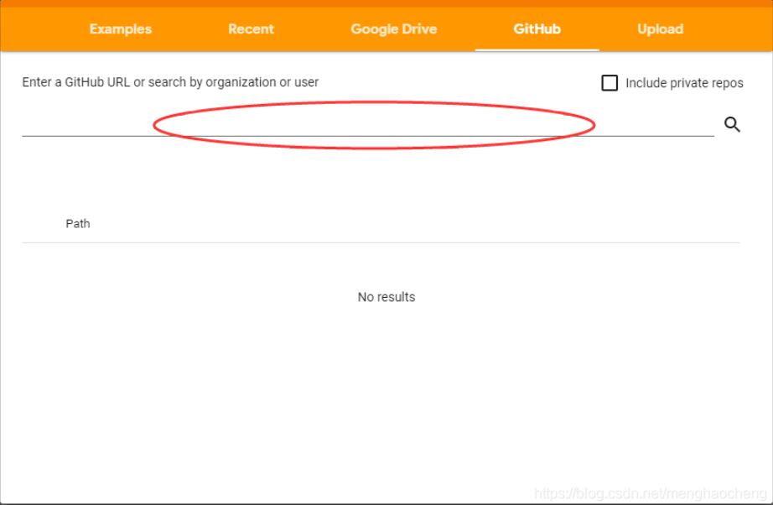

在紅框處填入你ipython文件地址，如：<https://github.com/lmoroney/dlaicourse/blob/master/Course%201%20-%20Part%202%20-%20Lesson%202%20-%20Notebook.ipynb>

然后点击搜索：

2. 此時已可在Colab中作运行，只須把鼠标放在红框处再按Ctrl+Enter，便将会运行红框处的代码

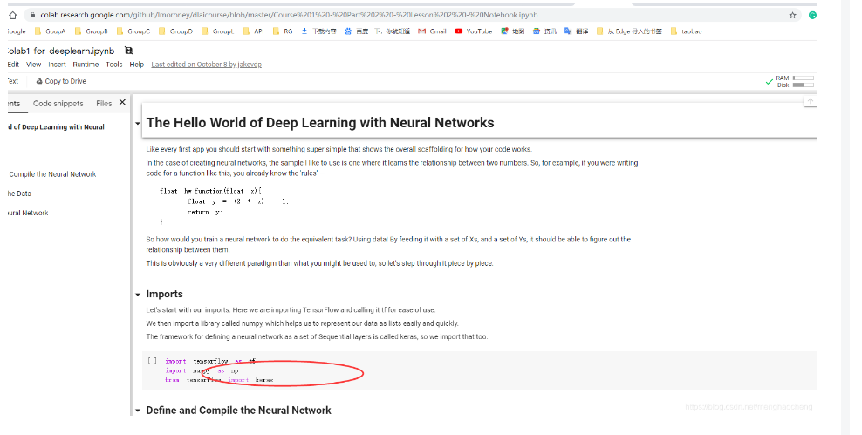

————————————————

Google Colab導入GitHub項目

一、導入項目專案的ipynb檔

1、首先打開https://colab.research.google.com/，如下圖，選擇GitHub.

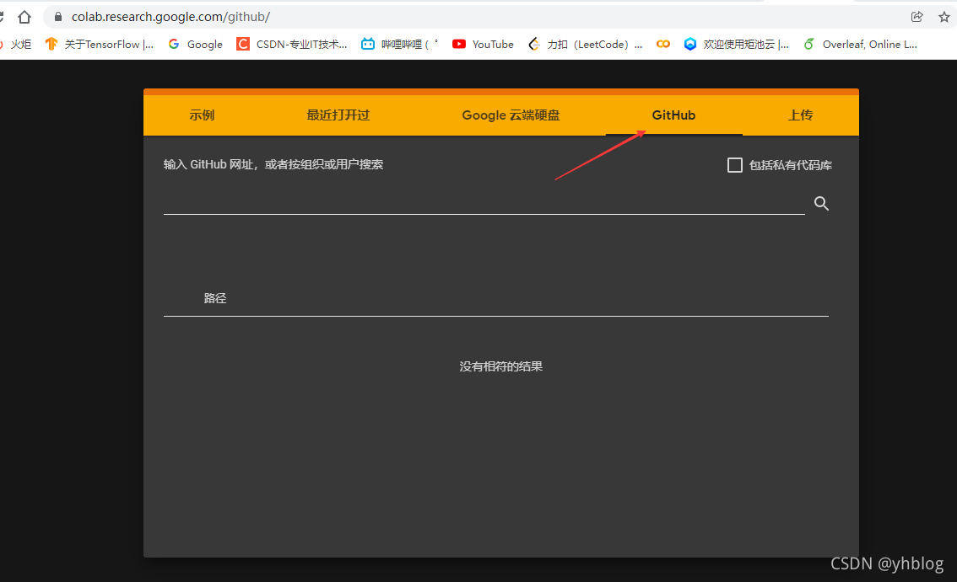

2、複製專案的GitHub位址在紅色位置，點右邊的查找按鈕。



3、打開查詢的結果即可

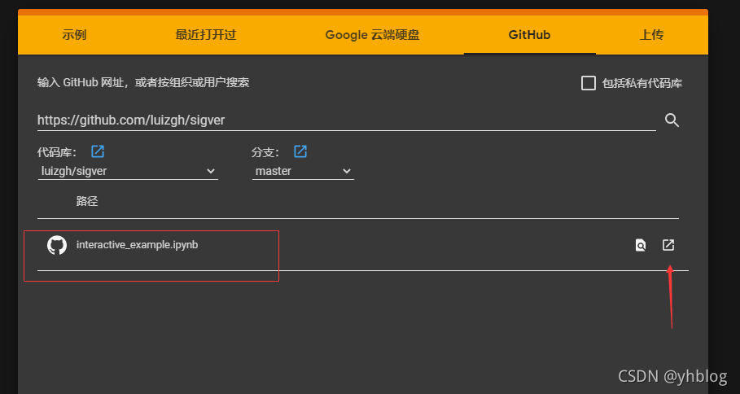

二、Google Colab導入GitHub完整項目

1、掛載自己的Google Drive。

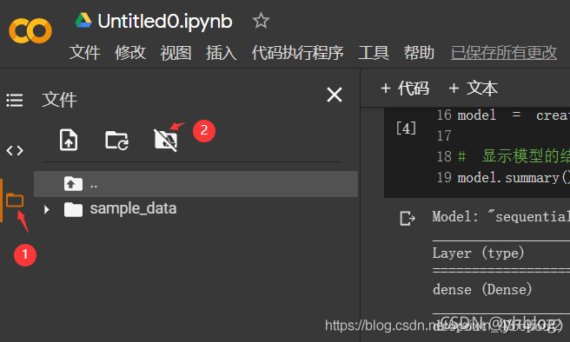

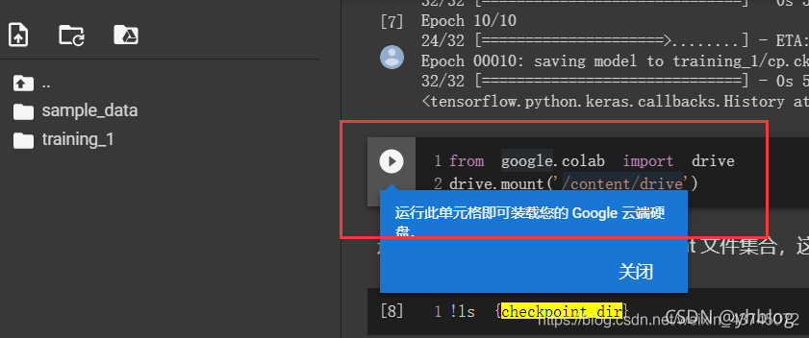

此時輸入框內會進行梆定代碼，后進入驗證程序。

2、重要：此時最好重新創建一個資料夾用來存儲即將要導入的GitHub項目，不然默認導入的位置是雲盤的根目錄下，不方便管理

3、再於代碼輸入框中鍵入如下指令：

**!git clone https://github.com/luizgh/sigver.git**

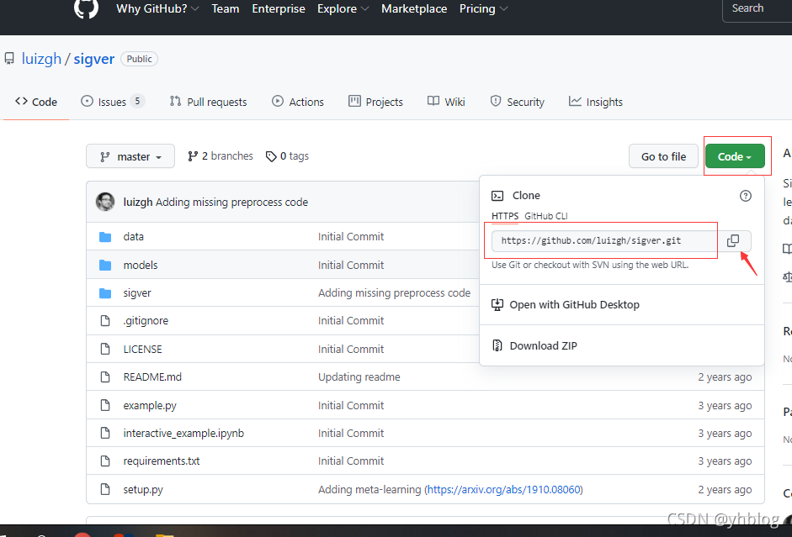

最後就可以在自己的Google Drive中查看完整的專案，通過添加必要的專案依賴和資料就可以在colab中運行了！待更新中

yhblog

關注

————————————————

版權聲明：本文為CSDN博主「yhblog」的原創文章，遵循CC 4.0 BY-SA版權協議，轉載請附上原文出處連結及本聲明。

原文連結：https://blog.csdn.net/yhblog/article/details/121534768